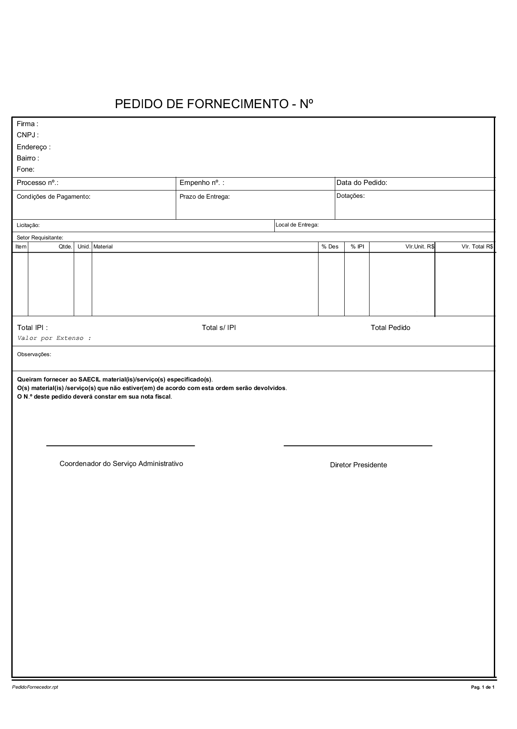
ANEXO II – B

MINUTA

PEDIDO DE FORNECIMENTO

